Vrijdag 15 maart bent u van harte welkom in Pluktuin Apeldoorn.
Van 10.00 tot 15.00 uur doen wij mee met NL Doet.
OPEN voor NL Doet
Vrijdag 15 maart
10.00 – 15.00 uur
  - Uitgave 8

Maart 2024

15 maart NL Doet! 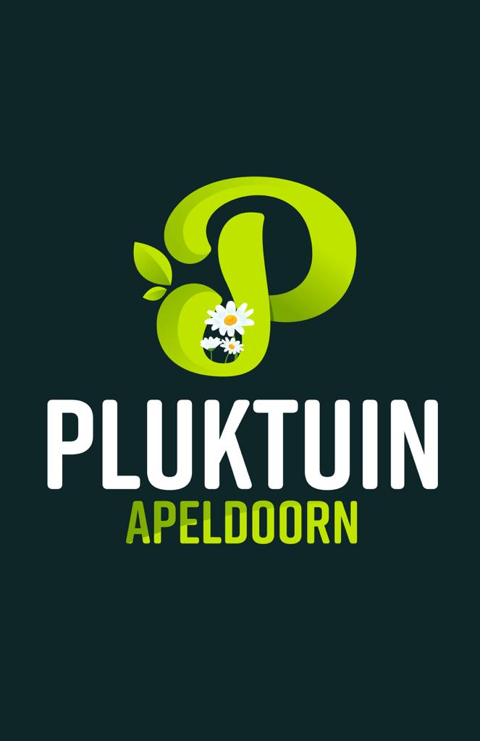

Pluktuin Apeldoorn
Doe mee
Op bovenstaande link (of via www.nldoet.nl) van het Oranje Fonds kunt u zien wat wij die dag gaan doen. Ook meedoen? Dan is het belangrijk dat u zich daarvoor aanmeldt op bovenstaande website. Koffie en thee staan vrijdag 15 maart van 10.00 tot 15.00 uur voor u klaar. Helpt u een handje mee?
Lekker buiten bezig zijn met enthousiaste vrijwilligers. Help mee een insectenhotel te maken, of een rozenboog, of verrotte planken om de bloemenborders te vervangen, …
Kortom; genoeg te doen!
Graag tot ziens op vrijdag 15 maart 2024
van 10.00 tot 15.00 uur.

Stichting Pluktuin Apeldoorn: Wieselse Kampweg 41, Wenum-Wiesel. Openingstijden: MA / WO / VR van 10.00 tot 15.00 uur.

